Slikamo po promatranju: jesensko voće i povrće

1.
OBRAZOVNI ZADACI:  a) Stjecanje znanja:  - Učenik će moći prepoznati i navesti tople boje i hladne boje  - Prikazat će tople i hladne boje LTS  - Na likovnom radu bit će primjetan kontrast boja  - Uočit će kontrast u bojama u prirodi kao i u svom uratku  - Procijenit će sposobnost vlastitog ostvarenja zadanog cilja sata.  b) Stjecanje sposobnosti:  - upoznat će /ponoviti rad s određenim likovno tehničkim sredstvom  - znat će imenovati tehniku  - razvijat će potrebu za daljnjim korištenjem te likovne tehnike  ODGOJNI ZADACI:  - uočavanje boja svugdje oko sebe  - imenovati tople i hladne boje i svoja saznanja podijeliti s skupinom/razredom  - istaknuti učenički rad na vidno mjesto da i ostali primarni sudionici (roditelji) prate napredak projekta | NAČINI RADA:  1. prema promatranju  2. nakon promatranja  3. prema sjećanju  4. prema zamišljanju  5. prema izmišljanju
OBLICI RADA:
1. Frontalni
2. Individualni
3. Rad u parovima
4. Grupni

NASTAVNE
METODE:
1. Analitičko promatranje
2. Demonstracija
3. Razgovor
4. Metoda scenarija
5. Rad s tekstom
6. Kombiniranje
7. Variranje
8. Građenje
9. Razlaganje

NASTAVNA JEDINICA
1. Cjelina: BOJA
2. Nastavna tema:Tople i hladne boje
3. Likovno područje:slikanje
4. Likovni problemi (ključni pojmovi):
Tople i hladne boje, kontrasti
5. Motiv: a) vizualni:lubenica; grozd, jabuka, tikva
b) nevizualni:
c) likovni i kompozicijski elementi kao motiv i poticaj:

6. Likovno tehnička sredstva i likovne tehnike: vodene boje, gvaš, tempere, pastele
NASTAVNA
SREDSTVA I
POMAGALA:
1. Reprodukcija
2. Izravno umjetničko
djelo
3. Prirodni oblici
4. Načinjeni oblici
5. Dijapozitivi
6. Fotografije
7. Grafoskop
8. Televizor
9. PPT
10. Ploča, kreda
11. Ostalo:

KORELACIJA:
Nastavno sredstvo – reprodukcija:

Nekoliko metodičkih napomena:
- djeci zorno pokazati određeno voće ili povrće
- voće ili povrće presjeći te dobro razgledati unutrašnjost uočivši i tonove boja
- kao novi pojam naučiti tople boje (boje Sunca griju nas): crvena , žuta i narančasta
- kao novi pojam naučiti hladne boje (boje zime): plava , ljubičasta i zelena
- djeca bi trebala uočiti kako se priroda poigrala bojama i sasvim slobodno stvorila KONTRASTE
- predlažem da djecauoče kontrast na LUBENICI i na grozdu (plavi grozd – žuto smeđe lišće)
Ovdje su neki od radova koje sam radila sa svojim učenicima, nastojite temi pristupiti na svoj, kreativan način. Mlađe dobi mogu prstićima prikazati oblik i unutrašnjost lubenice, veći mogu i malo detaljnije izraditi taj kontrast.
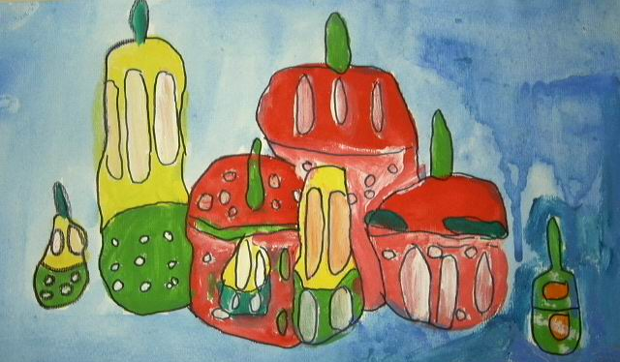
Na mail: nasrazred.b@gmail.com pošaljite do 6 fotografija dječjih radova. Ne trebate ih potpisivati već bi mi bilo dovoljno da zapišete godine starosti. Ovo je zadatak za rujan i prvi tjedan listopada. Sljedeći zadatak stiže do 10.10.2015.
